

**APLIKASI PENJUALAN KENDARAAN BERMOTOR**

**(STUDI KASUS: CV. MITRA PERDANA)**

Aldyansa putra

41814010205

**PROGRAM STUDI SISTEM INFORMASI**

**FAKULTAS ILMU KOMPUTER**

**UNIVERSITAS MERCU BUANA**

**JAKARTA**

**2021**



**APLIKASI PENJUALAN KENDARAAN BERMOTOR**

**(STUDI KASUS: CV. MITRA PERDANA)**

*Laporan Tugas Akhir*

Diajukan Untuk Melengkapi Salah Satu Syarat

Memperoleh Gelar Sarjana Komputer

Oleh:

Aldyansa putra

41814010205

PROGRAM STUDI SISTEM INFORMASI

FAKULTAS ILMU KOMPUTER

UNIVERSITAS MERCU BUANA

JAKARTA

2021

# LEMBAR PERNYATAAN ORISINALITAS

Yang bertanda tangan dibawah ini:

NIM : 41814010205

Nama : Aldyansa Putra

Judul Tugas Akhir : Aplikasi Penjualan Kendaraan Bermotor

(Studi Kasus: Cv. Mitra Perdana)

Menyatakan bahwa Laporan Tugas Akhir saya adalah hasil karya sendiri dan bukan plagiat. Apabila ternyata ditemukan didalam laporan Tugas Akhir saya terdapat unsur plagiat, maka saya siap untuk mendapatkan sanksi akademik yang terkait dengan hal tersebut.

Jakarta, Januari 2021

Aldyansa Putra

# SURAT PERNYATAAN PERSETUJUAN PUBLIKASI TUGAS AKHIR

Sebagai mahasiswa Universitas Mercu Buana, saya yang bertanda tangan di bawah ini :

|  |  |  |
| --- | --- | --- |
| Nama Mahasiswa | : | Aldyansa Putra |
| NIM | : | 41814010205 |
| Judul Tugas Akhir | : | Aplikasi Penjualan Kendaraan Bermotor  (Studi Kasus: Cv. Mitra Perdana) |

Dengan ini memberikan izin dan menyetujui untuk memberikan kepada Universitas Mercu Buana **Hak Bebas Royalti Noneksklusif** (*None-exclusive Royalty Free Right*) atas karya ilmiah saya yang berjudul diatas beserta perangkat yang ada (jika diperlukan).

Dengan Hak Bebas Royalti/Noneksklusif ini Universitas Mercu Buana berhak menyimpan, mengalihmedia/formatkan, mengelola dalam bentuk pangkalan data (*database*), merawat dan mempublikasikan tugas akhir saya.

Selain itu, demi pengembangan ilmu pengetahuan di lingkungan Universitas Mercu Buana, saya memberikan izin kepada Peneliti di Lab Riset Fakultas Ilmu Komputer, Universitas Mercu Buana untuk menggunakan dan mengembangkan hasil riset yang ada dalam tugas akhir untuk kepentingan riset dan publikasi selama tetap mencantumkan nama saya sebagai penulis/pencipta dan sebagai pemilik Hak Cipta.

Demikian pernyataan ini saya buat dengan sebenarnya.

Jakarta, Januari 2021

<Materai 6000>

Aldyansa Putra

# LEMBAR PERSETUJUAN

<info: diisi untuk syarat sidang, tidak dilampirkan di laporan akhir>

|  |  |  |
| --- | --- | --- |
| Nama Mahasiswa | : | Aldyansa Putra |
| NIM | : | 41814010205 |
| Judul Tugas Akhir | : | Aplikasi Penjualan Kendaraan Bermotor  (Studi Kasus: Cv. Mitra Perdana) |

Tugas Akhir ini telah diperiksa dan disetujui

Jakarta, <diisi tanggal-bulan-tahun disetujui>

|  |
| --- |
| Menyetujui,  (Riri Fajriah, S.Kom, MM)  Dosen Pembimbing |

# LEMBAR PENGESAHAN

|  |  |  |
| --- | --- | --- |
| NIM | : | 41814010205 |
| Nama | : | Aldyansa Putra |
| Judul Tugas Akhir | : | Aplikasi Penjualan Kendaraan Bermotor  (Studi Kasus: Cv. Mitra Perdana) |

Tugas Akhir ini telah diperiksa dan disidangkan sebagai salah satu persyaratan untuk memperoleh gelar Sarjana pada Program Studi Sistem Informasi, Fakultas Ilmu Komputer, Fakultas Ilmu Komputer, Universitas Mercu Buana.

Jakarta, <diisi tanggal-bulan-tahun sidang>

|  |  |  |
| --- | --- | --- |
| Dosen Pembimbing | : Riri Fajriah, S.Kom, MM |  |
| Dosen Penguji 1 | : |  |
| Dosen Penguji 2 | : |  |
| Dosen Penguji 3 | : |  |

|  |  |
| --- | --- |
| Mengetahui, | |
|  |  |
| (Inge Handriani, M.Ak., M.MSI) | (Ratna Mutu Manikam, S.Kom, MT) |
| Koord. Tugas Akhir Sistem Informasi | Ka. Prodi Sistem Informasi |
|  |  |

# ABSTRAK

|  |  |  |
| --- | --- | --- |
| Nama | : | 41814010205 |
| NIM | : | Aldyansa putra |
| Pembimbing TA | : |  |
| Judul | : | APLIKASI PENJUALAN KENDARAAN BERMOTOR (STUDI KASUS: CV. MITRA PERDANA) |

CV Mitra Perdana merupakan perusahaan yang bergerak dalam bidang jual beli kendaraan bermotor. Pada awalnya CV Mitra Perdana hanya sebuah usaha dari sang pemilik yang menyukai hobi otomotif kemudian dia berfikir untuk mencoba melakukan jual atau beli kendaraan dan ternyata saat dia mencoba jual ata beli kendaraan mendapat keuntungan yang lumayan sehingga sang pemilik menekuninya dan mendirikan CV Mitra Perdana.Pada saat ini CV Mitra Perdana dalam melakukan proses bisnisnya masih menggunakan social media sebagai sarana pemasaran untuk melakukan jual atau beli kendaraan, saat ini CV Mitra Perdana mengalami peningkatan penjualan dan pembelan kendaraan bermotor dan dalam proses tersebut pencatatannya masih menggunakan kwitansi dan terkadang kwitansi suka tersecampur ke dalam dokumen lain sehingga ketika diperlukan dalam membuat laporan butuh waktu untuk mencari kwitansi tersebut. Untuk membantu CV Mitra Perdana dalam melakukan pembuatan arisp penjualan dan pembelian kendaraan bermotor dan membantu proses penjualan dengan meningkatkan kualitas pelayanan penjualan terhadap para pelanggan Oleh karena itu dibuatlah Aplikasi ini untuk mempermudah administrator dalam memproses pembuatan laporan dan peningkatan kualitas pelayanan penjualan. Karena masalah tersebut penulis coba mengangkat tema tersebut untuk dijadikan bahan pembuatan laporan skripsi dengan judul “APLIKASI PENJUALAN KENDARAAN BERMOTOR STUDI KASUS (STUDI KASUS: CV. MITRA PERDANA)”.

Kata kunci:

Sistem Informasi, Laporan, Penjualan, Aplikasi

# ABSTRACT

|  |  |  |
| --- | --- | --- |
| Name | : | Aldyansa Puta |
| Student Number | : | 41814010205 |
| Counsellor | : |  |
| Title | : | APLIKASI PENJUALAN KENDARAAN BERMOTOR (STUDI KASUS: CV. MITRA PERDANA) |

CV Mitra Perdana is a company engaged in the sale and purchase of motorized vehicles. At first CV Mitra Perdana was only a business from the owner who liked the automotive hobby then he thought of trying to sell or buy a vehicle and it turned out that when he tried to sell or buy a vehicle he got a sizable profit so the owner took it up and founded CV Mitra Perdana. This CV Mitra Perdana in carrying out its business processes still uses social media as a means of marketing to sell or buy vehicles, currently CV Mitra Perdana has increased sales and purchases of motorized vehicles and in this process the recording is still using receipts and sometimes receipts like to be mixed into documents others so that when needed to make a report it takes time to find the receipt. To assist CV Mitra Perdana in making sales arisp and purchasing motorized vehicles and assisting the sales process by improving the quality of sales service to customers. Therefore this application was created to make it easier for administrators to process reports and improve the quality of sales services. Because of this problem, the writer tries to raise the theme to be used as material for making a thesis report with the title "APPLICATION OF MOTOR VEHICLE SALES CASE STUDIES (CASE STUDY: CV. MITRA PERDANA)".

Key words:

*Information Systems, Report, Sales, Application*

# KATA PENGANTAR

Puji syukur saya panjatkan kepada Allah SWT yang telah memberikan segala limpahan rahmatnya serta bimbingannya sehingga penulis dapat menyelesaikan Proposal Metodologi Penelitian Teknologi informasi dengan Judul “APLIKASI PENJUALAN KENDARAAN BERMOTOR (STUDI KASUS: CV. MITRA PERDANA)“ yang merupakan salah satu persyaratan untuk memperoleh gelar sarjana komputer pada program studi sistem informasi, fakultas ilmu komputer, Universitas Mercubuana.

Penulis menyadari bahwa Proposal Metedologi Penelitian Teknik Infomasi ini takkan terwujud tanpa bantuan, bimbingan dan dorongan dari berbagai pihak. Oleh karena itu, penulis mengucapkan terima kasih kepada:

1. Bapak Handrie Noprisson, ST, M.Kom selaku Kaprodi Sistem Informasi.
2. Ibu Riri Fajriah, S.Kom. MM selaku dosen pembimbing yang telah memberikan bimbingan, masukan dan saran sehingga penulis dapat menyelesaikan tugas akhir ini.
3. Ibu Inge Handriani, M.Ak, MMSI selaku koordinator Tugas Akhir Program Studi Informasi.
4. Riko Wardahana selaku Group Head Digital Banking pada PT. Bank Syariah Mandiri
5. H. Sahala Silitonga, S.Kom, MM selaku Department Head Digital Banking pada PT. Bank Syariah Mandiri
6. Semua Bapak Dan Ibu dosen pengajar sistem informasi yang telah memberikan ilmu selama proses perkuliahan berlangsung.

Akhir kata, penulis berharap bahwa proposal ini dapat diterima dari berbagai macam pihak yang bersangkutan.

Jakarta,14 September 2020

Aldyansa putra

# DAFTAR ISI

LEMBAR PERNYATAAN ORISINALITAS ii

SURAT PERNYATAAN PERSETUJUAN PUBLIKASI TUGAS AKHIR i

LEMBAR PERSETUJUAN 1

LEMBAR PENGESAHAN 2

ABSTRAK 3

ABSTRACT 4

KATA PENGANTAR 5

DAFTAR ISI 6

DAFTAR TABEL 8

DAFTAR GAMBAR 9

BAB 1 PENDAHULUAN 11

1.1. Latar Belakang 11

1.2. Rumusan Masalah 12

1.3. Batasan Masalah 12

1.4. Sistematika Penulisan 13

BAB 2 TINJAUAN PUSTAKA 14

2.1. Teori 14

*2.1.1* Metode *Waterfall* 14

*2.1.2* Metode *PIECES* 15

2.2 Penelitian Terkait 16

BAB 3 TUJUAN DAN MANFAAT PENELITIAN 18

3.1 Tujuan Penelitian 18

3.2 Manfaat Penelitian 18

BAB 4 METEDO PENELITIAN 19

4.1 Lokasi Penelitian 19

4.2 Sarana Pendukung 19

4.3 Teknik Pengumpulan Data 19

4.4 Diagram Alir Penelitian 20

BAB 5 HASIL DAN PEMBAHASAN 22

5.1 Analisa Sistem Berjalan 22

5.1.1 Struktur Organisasi 22

5.2 Identifikasi Masalah 22

*5.3* Perancangan *UML* 24

5.3.1 *Use Case* Diagram 24

*5.3.2* *Activity Diagram* 26

5.3.3 Sequence Diagram 33

5.3.4 Class Diagram 36

# DAFTAR TABEL

Tabel 2. 1 *Literature Review* 16

Tabel 5. 1 Analisa PIECES………………………………………………………22

Tabel 5. 2 *Use Case Login* 24

Tabel 5. 3 *Use Case* *Register* 25

Tabel 5. 4 *Use Case* Lihat Kendaraan 25

Tabel 5. 5 *Use Case* Beli Kendaraan 25

Tabel 5. 6 *Use Case* Upload Pembayaran 25

Tabel 5. 7 *Use Case* Input Data Kendaraan 25

Tabel 5. 8 *Use Case* Laporan 26

Tabel 5. 9 *Activity Diagram Login* 27

Tabel 5. 10 *Activity Diagram Register* 28

Tabel 5. 11 *Activity Diagram* Lihat Kendaraan 29

Tabel 5. 12 *Activity Diagram* Upload Pembayaran 31

Tabel 5. 13 *Activity Diagram* Tambah Kendaraan 32

# DAFTAR GAMBAR

Gambar 1. 1 Paradigma *Waterfall* 13

Gambar 4. 1 Diagram Alir Penelitian ……………………………………………19

Gambar 5. 1 Struktur Organisasi…………………………………………………21

Gambar 5. 2 *Use Case* Diagram Sistem Usulan 23

Gambar 5. 3 *Activity Diagram Login* 25

Gambar 5. 4 *Activity Diagram Register* 26

Gambar 5. 5 *Activity Diagram* Beli Kendaraan 28

Gambar 5. 6 Activity Diagram Upload Pembayaran 29

Gambar 5. 7 Activity Diagram Tambah Kendaraan 30

Gambar 5. 8 Sequence Diagram Login. 31

Gambar 5. 9 Sequence Diagram Registe. 32

Gambar 5. 10 Sequence Diagram Lihat Kendaraan. 32

Gambar 5. 11 Sequence Diagram Beli Kendaraan 33

Gambar 5. 12 Sequence Diagram Upload Pembayaran 33

Gambar 5. 13 Class Diagram 34

# BAB I PENDAHULUAN

## Latar Belakang

Perkembangan teknologi saat ini berkembang sangat pesat setiap tahunnya dan perkembangan teknologi terus mempermudah hampir semua kegiatan yang ada sehingga teknologi menjadi sebuah kebutuhan sehari – hari di masyarakat dimana hampir semua aktivitas selalu berhubungan dengan teknologi, perkembangan teknologi juga dimanfaatkan dalam hal komunikasi. Pada saat ini komunikasi menjadi suatau peranan yang sangat penting untuk membantu orang atau perusahaan dalam melakukan komunikasi .

Komunikasi internal maupun komunikasi eksternal perusahaan berfungsi untuk mendukung tercapainya tujuan perusahaan. Dengan adanya komunikasi diharapkan terjadi interaksi dua arah yang berimbas pada terjadinya perpindahan informasi. Perpindahan informasi yang baik terjadi apabila tidak terdapat 2 kesalahan pahaman antara informan dengan pihak yang menerima terhadap informasi yang dimaksud ketika saat bekomunikasi.

Perusahaan saat ini banyak yang memanfaatkan pekembangan teknologi yang begitu pesat untuk bertahan dalam menghadapi persaingan global karena dengan adanya perkembangan teknologi yang mampu menjangkau pasar seluruh dunia persaingan bisnis menjadi sangat ketat. Untuk bertahan dalam persaingan yang ketat maka perusahaan berusaha membangun komunikasi terhadap mitra bisnis atau para pelanggan perusahaan yang ada dan juga untuk memperluas jangkauan pasar perusahaan

CV Mitra Perdana merupakan perusahaan yang bergerak dalam bidang jual beli kendaraan bermotor. Pada awalnya CV Mitra Perdana hanya sebuah usaha dari sang pemilik yang menyukai hobi otomotif kemudian dia berfikir untuk mencoba melakukan jual atau beli kendaraan dan ternyata saat dia mencoba jual ata beli kendaraan mendapat keuntungan yang lumayan sehingga sang pemilik menekuninya dan mendirikan CV Mitra Perdana.

Pada saat ini CV Mitra Perdana dalam melakukan proses bisnisnya masih menggunakan social media sebagai sarana pemasaran untuk melakukan jual atau beli kendaraan, saat ini CV Mitra Perdana mengalami peningkatan penjualan dan pembelan kendaraan bermotor dan dalam proses tersebut pencatatannya masih menggunakan kwitansi dan terkadang kwitansi suka tersecampur ke dalam dokumen lain sehingga ketika diperlukan dalam membuat laporan butuh waktu untuk mencari kwitansi tersebut.

Untuk membantu CV Mitra Perdana dalam melakukan pembuatan arisp penjualan dan pembelian kendaraan bermotor dan membantu proses penjualan dengan meningkatkan kualitas pelayanan penjualan terhadap para pelanggan Oleh karena itu dibuatlah Aplikasi ini untuk mempermudah administrator dalam memproses pembuatan laporan dan peningkatan kualitas pelayanan penjualan. Karena masalah tersebut penulis coba mengangkat tema tersebut untuk dijadikan bahan pembuatan laporan skripsi dengan judul “APLIKASI PENJUALAN KENDARAAN BERMOTOR STUDI KASUS (STUDI KASUS: CV. MITRA PERDANA)”.

## Rumusan Masalah

Berdasarkan uraian latar belakang di atas maka penulis merumuskan beberapa rumusan masalah sebagai berikut:

1. Bagaimana membangun aplikasi penjualan dan laporan penjualan pada CV. Mitra Perdana ?
2. Apakah aplikasi ini dapat membantu administrator dalam melakukan pembuatan laporan penjualan?

## Batasan Masalah

Berdasarkan perumusan masalah di atas, maka batasan masalah yang diuraikan adalah:

1. Pada aplikasi ini hanya memiliki 2 user, yaitu karyawan dan pelanggan CV Mitra Perdana .
2. Pada aplikasi ini pelanggan hanya dapat membeli kendaran bermotor.

## Sistematika Penulisan

Guna memahami lebih jelas Proposal Metolodologi Penelitian Teknologi Informasi ini, dilakukan dengan cara mengelompokkan materi menjadi beberapa sub bab dengan sistematika penulisan sebagai berikut:

**BAB 1 PENDAHULUAN**

Bab ini menjelaskan tentang informasi umum, pemecahan masalah, dan batasan penelitian masalah penulis yaitu latar belakang, rumusan masalah, batasan masalah dan sistematika penulisan.

**BAB 2 TINJAUAN PUSTAKA**

Bab ini berisikan teori yang diambil dari beberapa kutipan buku, yang berupa pengertian dan definisi beserta penelitian terkait.

**BAB 3 TUJUAN DAN MANFAAT PENELITIAN**

Bab ini berisikan tujuan penulis dan manfaat penelitian ini.

**BAB 4 METODE PENELITIAN**

Bab ini berisi bagaimana kita dapat membuat penelitian penelitian penulis seperti halnya lokasi penelitian, sarana pendukung, teknik pengumpulan data, dan diagram alir penelitian.

**BAB 5 HASIL DAN PEMBAHASAN**

Bab ini berisikan analisa,perancangan dan implementasi yang meliputi analisa sistem berjalan, perancangan *UML*, perancangan basis data, perancangan antarmuka, perancangan keluaran, implementasi basis data, implementasi hasil keluaran, implementasi pengujian aplikasi.

**BAB 6 KESIMPULAN DAN SARAN**

Bab ini berisikan kesimpulan dari proses pengembangan yang telah dilakukan peneliti dan beberapa saran untuk perbaikan sistem dimasa mendatang.

# BAB II TINJAUAN PUSTAKA

## Teori

### Metode *Waterfall*

Metodologi yang digunakan untuk membangun sistem ini adalah Model *Waterfall*. Model ini merupakan sebuah pendekatan terhadap pengembangan perangkat lunak yang sistematik, dengan beberapa tahapan, yaitu: *System Engineering*, *Analysis*, *Design*, *Coding*, *Testing* dan *Maintenance*. Tahapan dari Paradigma *Waterfall* dapat dilihat pada gambar berikut:



Gambar 1. Paradigma *Waterfall*

Penjelasan Metodologi *Waterfall*:

1. ***System Engineering***, merupakan bagian awal dari pengerjaan suatu proyek perangkat lunak. Dimulai dengan mempersiapkan segala hal yang diperlukan dalam pelaksanaan proyek.
2. ***Analysis***, merupakan tahapan dimana *System Engineering* menganalisis segala hal yang ada pada pembuatan proyek atau pengembangan perangkat lunak yang bertujuan untuk memahami sistem yang ada, mengidentifikasi masalah dan mencari solusinya.
3. ***Design***, tahapan ini merupakan tahap penerjemah dari keperluan atau data yang telah dianalisis ke dalam bentuk yang mudah dimengerti oleh pemakai *(user).*
4. ***Coding***, yaitu menerjemahkan data yang dirancang ke dalam bahasa pemrograman yang telah ditentukan.
5. ***Testing***, merupakan uji coba terhadap sistem atau program setelah selesai dibuat.
6. ***Maintenance****,* yaitu penerapan sistem secara keseluruhan disertai pemeliharaan jika terjadi perubahan struktur, baik dari segi *software* maupun *hardware*

### Metode *PIECES*

Metode *PIECES* merupakan suatu alat dalam menganalisis sistem informasi yang berbasis komputer, dimana terdiri dari *point-point* penting yang berguna untuk dijadikan pedoman dalam menganalisis sistem *PIECES* pertama kali dikembangkan oleh James Wetherbe yang dapat digunakan untuk mengklasifikasi permasalahan dalam sebuah sistem. Metode ini mengandung hal-hal penting yaitu [2]:

1. **Kinerja (*Performance*)**, peningkatan terhadap kinerja sistem yang baru sehingga menjadi lebih efektif diukur dari jumlah pekerjaan yang dapat dilakukan pada saat tertentu (*thoughput*) dan *response time*.
2. **Informasi/Data (*Information/Data*)**, peningkatan terhadap kualitas informasi yang disajikan.
3. **Ekonomi (*Economic*)**, peningkatan terhadap manfaat-manfaat atau keuntungan atau penurunan biaya yang terjadi.
4. **Kontrol/Keamanan (*Control/Security*)**, peningkatan terhadap pengendalian untuk mendeteksi dan memperbaiki kesalahan serta kecurangan yang akan terjadi.
5. **Efisiensi (*Efficiency*)**, peningkatan terhadap efisiensi operasi.
6. **Pelayanan (*Service*)**, peningkatan terhadap pelayanan yang diberikan oleh sistem.

## Penelitian Terkait

Tabel 2. *Literature Review*

|  |  |  |  |  |
| --- | --- | --- | --- | --- |
| **No** | **Sumber** | **Masalah dan Tujuan** | **Metode** | **Hasil** |
| 1 | Sistem Informasi Penjualan Kendaraan Bermotor Bekas Secara Kredit Pada Mataram Sakti Motor Cabang Jenderal Sudirman Semarang | Dalam pengelolaan penjualan kendaraan bermotor tersebut masih terjadi kendala-kendala antara lain penjualan kendaraan bermotor tersebut penawaran penjualan yang dilakukan hanya berkisar pada kendaraan baru, untuk kendaraan bekas tidak tertangani secara maksimal, baik metode penjualan, cara bayar dan angsurannya masih mengadaptasi pada kendaraan baru, sehingga untuk proses penjualan kredit kendaraan bekas tidak tertangani. | Waterfall |  |
| 2 | Sistem Informasi Penjualan Sepeda Motor ( Cash And Credit ) | meningkatnya permintaan konsumen akan keberadaan alat transportasi (khususnya sepeda motor) | Waterfall |  |
| 3 | Sistem Informasi Penjualan Kredit Sepeda Motor Pada Cv. Jaya Abadi Motor Semarang | banyak di temukan permasalahan dalam pengolahan data secara manual diantaranya waktu yang di perlukan dalam pengolah data yang lebih lama sering terjadi kesalahan dalam memasukan data – data ke dalam laporan dan sering terjadi keterlambatan dalam pemprosesan pemberian kredit sehingga nantinya di dalam pengambilan BPKB (Buku Pemilik Kendaraan Bermotor) konsumen akan kesulitan. | Waterfall |  |
| 4 | Perancangan Sistem Informasi Penjualan Sepeda Motor Honda Berbasis Web Pada Dealer Pt. Nusa Motor Ponorogo | Dikarenakan sistem penjualan yang masih konvensional, Dealer PT.Nusa Motor berkeinginan untuk mengembangkan sistem penjualan dan promosi yang lebih baik, lebih menguntungkan, lebih efisien, dan efektif untuk wilayah Ponorogo | waterfall |  |
| 5 | Sistem Informasi Penjualan Sepeda Motor Di Dealer Sinar Mas Makmur Motor | Perhitungan pembayaran di dealer Sinar Mas Makmur Motor membutuhkan waktu lama dalam setiap kali transaksi penjualan secara tunai maupun kredit, hal ini dikarenakan penentuan nominal yang harus dibayarkan dalam angsuran, serta denda apabila terjadi keterlambatan pembayaran angsuran dilakukan secara manual | Protype |  |

# BAB III TUJUAN DAN MANFAAT PENELITIAN

## Tujuan Penelitian

Berdasarkan permasalahan yang telah diuraikan oleh penulis, tujuan dari penelitian ini adalah:

1. Meningkatkan kecepatan waktu pengolelolaan laporan.
2. Meningkatkan kualitas pelayanan pelanggan.
3. Memberikan kemudahaan terhadap karyawan dalam melakukan pendataan kendaraan

## Manfaat Penelitian

Adapun manfaat dari penelitian ini adalah:

1. Bagi Peneliti

Mengaplikasikan ilmu pengetahuan dan teknologi yang telah diterima selama menjadi mahasiswa di Universitas Mercu Buana.

1. Bagi Perusahaan

Memberikan aplikasi penjualan kendaraan bermotor yang dapat membantu dalam pembuatan laporan.

1. Bagi Masyarakat

Memberikan gambaran solusi pemecahan masalah yang sedang dihadapi serta memperkenalkan penerapan penyelesaian masalah dengan solusi yang sistematik.

1. Bagi Universitas

Mengabdikan ilmu pengetahuan, pengalaman, serta pemahaman yang didapat selama menjadi mahasiswa di Universitas Mercu Buana

# BAB IV METEDO PENELITIAN

## Lokasi Penelitian

CV.Mitra Perdana berlokasi di Jl.taman Kota Kembangan Utara Jakarta Barat

## Sarana Pendukung

Perangkat Keras (*hardware*) Perangkat keras yang digunakan untuk merancang sistem ini adalah sebuah laptop dengan spesifikasi sebagai berikut:

1. Processor Intel i3
2. Random Acces Memory (RAM) berkapasitas 1 GB
3. Memory Internal (Harddisk) berkapasitas 1GB

Perangkat Lunak (*software*) Perangkat lunak yang digunakan untuk menyelesaikan laporan dan rancangan sistem ini antara lain:

1. Sistem Operasi Windows 10
2. XAMPP v.3.2.3
3. Sublime Text 2
4. Microsoft Office
5. Microsoft Visio

## Teknik Pengumpulan Data

Adapun teknik pengumpulan data yang penulis cermati dalam mengumpulkan data-data yang dibutuhkan yaitu:

1. Metode Observasi

Metode ini dilakukan dengan cara meninjau langsung ke CV.Mitra Perdana tentang proses bisnis yang berjalan sehingga penulis dapat memperoleh data yang berhubungan dengan penelitian yang dilakukan.

1. Metode Wawancara

Metode ini dilakukan dengan cara melakukan tanya jawab dengan narasumber yaitu pemilik dari CV. Mitra Perdana untuk mengumpulkan data serta melengkapi informasi yang dibutuhkan.

1. Studi pustaka

Studi pustaka dilakukan dengan mengumpulkan data seperti data penjualan yang berguna sebagai informasi serta dapat menjadi acuan dalam penyelesaian penelitian

## Diagram Alir Penelitian

Tahapan proses yang akan dilakukan dalam penelitian ini digambarkan dalam diagram alir pada gambar 4.1 sebagai berikut:

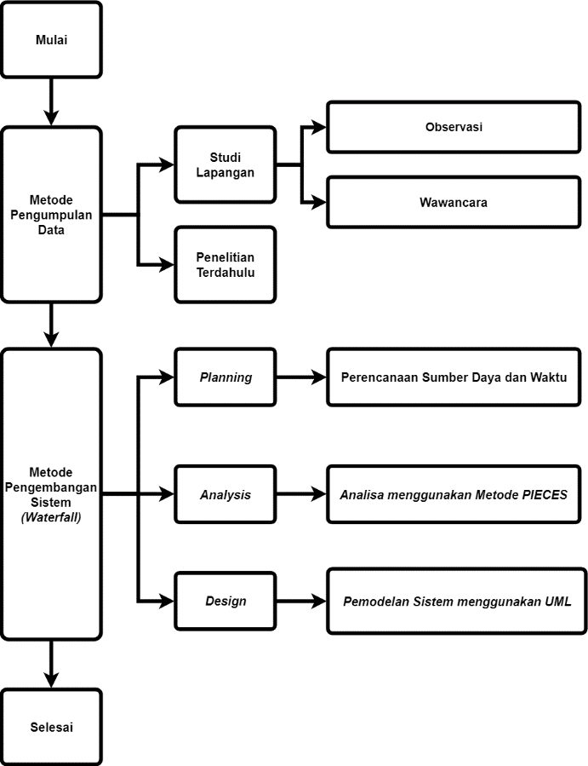

Gambar 4. Diagram Alir Penelitian

Penelitian ini dimulai dari metode pengumpulan data yang meliputi studi pustaka, studi lapangan melalui observasi dan wawancara, serta melalui penelitian terdahulu. Metode pengembangan sistem menggunakan metode terstruktur yaitu Metode *Waterfall* yang memiliki 5 tahap, namun pada penelitian ini saya hanya sampai pada tahap *design.* Dimana pada tahap pertama yaitu *planning* saya melakukan perencanaan waktu pengembangan sistem sampai pada kebutuhan *planning* terkait. Tahap kedua yaitu *analysis* saya melakukan *analysis* menggunakan metode analisa *PIECES.* Tahap ketiga yaitu *Design* pada tahap ini saya melakukan pemodelan sistem menggunakan *UML*.

# BAB V HASIL DAN PEMBAHASAN

## Analisa Sistem Berjalan

### Struktur Organisasi

Owner

Staff Barang

Staff Marketing

Staff Admnistrasi

Staff Keuangan

Gambar 5. Struktur Organisasi

## Identifikasi Masalah

Tabel 5. Analisa PIECES

|  |  |  |
| --- | --- | --- |
| **Indikator** | **Masalah** | **Solusi** |
| *Perfomance* (Kinerja) | Memakan waktu yang lumayan lama ketika akan membuatkan laporan. | Memberikan sebuah rancangan aplikasi untuk mempermudah pembuatan laporan. |
| *Information* (Informasi) | Laporan terkadang tidak akurat karena ada beberapa kwitansi yang tidak dapat di temukan. | Menyediakan rancangan aplikasi yang untuk dapat menyimpan data pembayaran. |
| *Economics* (Ekonomi) | Biaya pembelian kertas kwitansi | Meyediakan aplikasi yang dapat mengurangi nilai pengeluaran perusahaan |
| *Control* (Pengendalian) | Dalam memproses penyimpanan serinng terjadi kwintasi terselip | Perlunya aplikasi yang dapat menampilkan data secara cepat dan tepat |
| *Efficiency* (Efisiensi) | Banyak menghabiskan waktu dalam proses pembuatan laporan | Menyediakan sebuah rancangan aplikasi yang dapat membuat efesiensi dalam proses pembuat laporan |
| *Service* (Pelayanan) | Proses pelayanan pelanggan yang masih memakan waktu lama karena harus membalas satu satu chat yang masuk | Meyediakan sebuah rancangan aplikasi yang dapat memberikan informasi yang di butuhkan oleh pelanggan |

## Perancangan *UML*

### *Use Case* Diagram

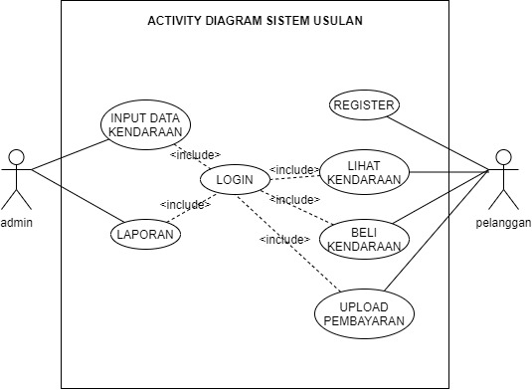

Gambar 5. *Use Case* Diagram Sistem Usulan

Tabel 5. *Use Case Login*

|  |  |
| --- | --- |
| **Nama** | *Use Case Login* |
| **Aktor** | Admin,pelanggan |
| **Deskripsi** | Admin dan pelanggan membuka aplikasi dan login dengan akun masing masing |

Tabel 5. *Use Case* *Register*

|  |  |
| --- | --- |
| **Nama** | *Use Case* Register |
| **Aktor** | pelanggan |
| **Deskripsi** | Pelanggan melakukan registrasi pada aplikasi aga terdaftar sebagai user |

Tabel 5. *Use Case* Lihat Kendaraan

|  |  |
| --- | --- |
| **Nama** | *Use Case* Lihat Kendaraan |
| **Aktor** | Pelanggan |
| **Deskripsi** | Pelanggan dapat melihat kendaraan apa saja yang akan di jual |

Tabel 5. *Use Case* Beli Kendaraan

|  |  |
| --- | --- |
| **Nama** | *Use Case* Beli Kendaraan |
| **Aktor** | Pelanggan |
| **Deskripsi** | Pelanggan dapat membeli kendaraan yang ada di dalam aplikasi |

Tabel 5. *Use Case* Upload Pembayaran

|  |  |
| --- | --- |
| **Nama** | *Use Case* Upload Pembayaran |
| **Aktor** | Pelanggan |
| **Deskripsi** | setelah melakukan pembayaran pelanggan harus mengupload bukti pembayaran ke aplikasi |

Tabel 5. *Use Case* Input Data Kendaraan

|  |  |
| --- | --- |
| **Nama** | *Use Case* Input Data Kendaraan |
| **Aktor** | Admin |
| **Deskripsi** | Melakukan input data kendaraan yang akan dijual |

Tabel 5. *Use Case* Laporan

|  |  |
| --- | --- |
| **Nama** | *Use Case* Laporan |
| **Aktor** | Admin |
| **Deskripsi** | Mencetak laporan bulanan berdasarkan periode yang di inginkan |

### *Activity Diagram*

#### *Activity Diagram Login*

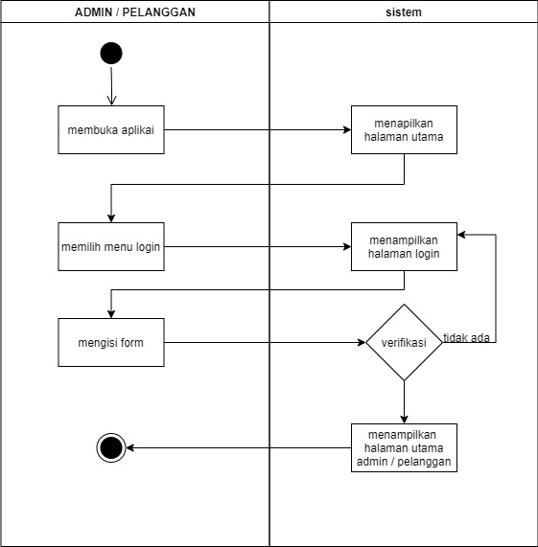

Gambar 5. *Activity Diagram Login*

Tabel 5. *Activity Diagram Login*

|  |  |
| --- | --- |
| **Nama** | *Activity Diagram Login* |
| **Aktor** | Admin / pelanggan |
| **Tujuan** | Melakukan *Login* |
| **Deskripsi** | 1. Admin / pelanggan membuka aplikasi 2. sistem menampilkan halaman utama 3. admin/pelanggan memilih menu login 4. sistem menampilkan form login 5. admin / pelanggan mengisi form login 6. sistem melakukan verifikasi 7. jika verifikasi gagal maka di arahkan kembali menuju halaman login 8. jika verfikasi berhasil maka di arahkan menuju halaman utam masing masin |

#### *Activity Diagram Register*

Gambar 5. *Activity Diagram Register*

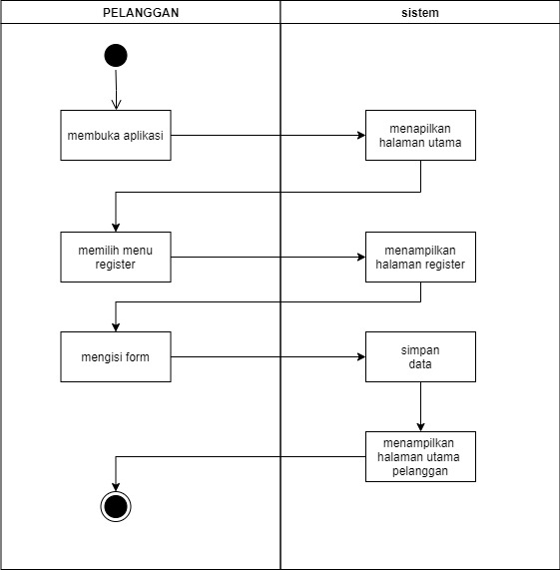

Tabel 5. *Activity Diagram Register*

|  |  |
| --- | --- |
| **Nama** | *Activity Diagram Register* |
| **Aktor** | Pelanggan |
| **Tujuan** | Melakukan *Register* |
| **Deskripsi** | 1. Pelanggan membuka aplikasi 2. Sistem menampilkan halaman utama 3. Pelanggan memilih menu register 4. Sistem menampilkan form register 5. Pelanggan mengisi form 6. sistem menyimpan data kedatabase 7. sistem menampilkan halaman utama pelanggan |

#### *Activity Diagram* Lihat Kendaraan

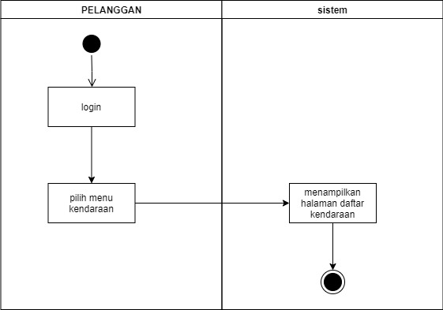

**Gambar 5.7 *Activity Diagram Login Dept Head***

Tabel 5. *Activity Diagram* Lihat Kendaraan

|  |  |
| --- | --- |
| **Nama** | *Activity Diagram* Lihat Kendaraan |
| **Aktor** | Pelanggan |
| **Tujuan** | Melihat kendaraan |
| **Deskripsi** | 1. Pelanggan harus login terlebih dahulu 2. Pelanggan memilih menu kendaraan 3. Sistem menampilkan halaman daftar kendaraan |

#### *Activity Diagram* Beli Kendaraan

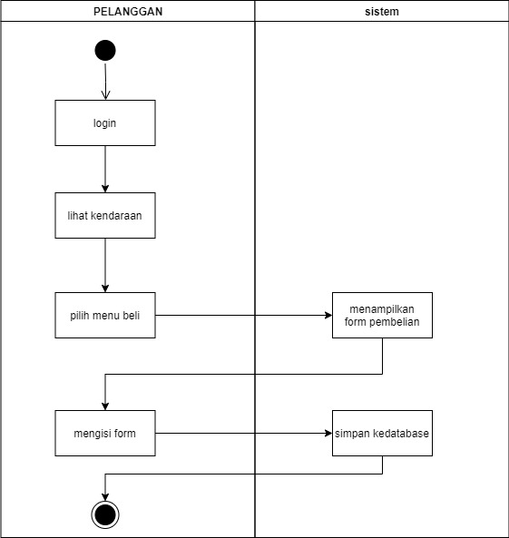

Gambar 5. *Activity Diagram* Beli Kendaraan

**Tabel 5.15 *Activity Diagram* Beli Kendaraan**

|  |  |
| --- | --- |
| **Nama** | *Activity Diagram* Beli Kendaraan |
| **Aktor** | Pelanggan |
| **Tujuan** | Beli kendaraan |
| **Deskripsi** | 1. Pelanggan harus login terlebih dahulu 2. Pelanggan haru melihat kendaraan telebih dahulu 3. Pelanggan memilih beli 4. Sistem menampilkan form beli 5. Pelanggan mengisi form 6. Sistem simpan kedalam database |

#### *Activity Diagram* Upload Pembayaran

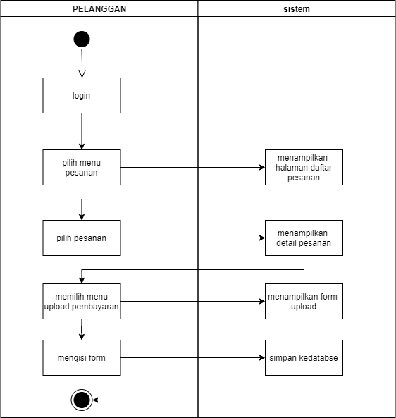

Gambar 5. Activity Diagram Upload Pembayaran

Tabel 5. *Activity Diagram* Upload Pembayaran

|  |  |
| --- | --- |
| **Nama** | Upload Pembayaran |
| **Aktor** | Pelanggan |
| **Tujuan** | Upload pembayaran |
| **Deskripsi** | 1. Pelanggan harus login terlebih dahulu 2. Pelanggan pilih menu pesanan 3. Sistem menampilkan halama daftar pesanan 4. Pelanggan memilih pesanan 5. Sistem menampilkan detail pesanan 6. Pelanggan memilih upload pembayaran 7. Sistem menampilkan form 8. Pelanggan mengisi form 9. Sistem simpan kedatabase |

#### *Activity Diagram* Tambah Kendaraan

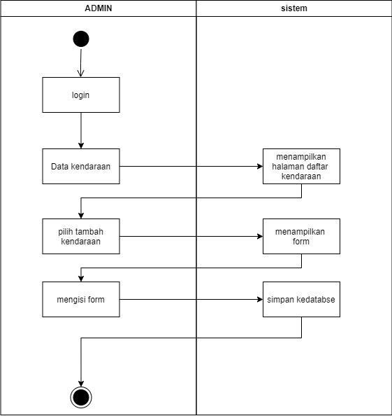

Gambar 5. Activity Diagram Tambah Kendaraan

Tabel 5. *Activity Diagram* Tambah Kendaraan

|  |  |
| --- | --- |
| **Nama** | *Activity Diagram* Tambah Kendaraan |
| **Aktor** | Admin |
| **Tujuan** | Menambah kendaraan |
| **Deskripsi** | 1. Admin harus login terlebih dahulu 2. Admin pilih menu data kendaraan 3. Sistem menampilkan halaman daftar kendaraan 4. Admin pilih menu tambah kendaraan 5. Sistem menampilkan form tambah kendaraan 6. Admin mengisi form 7. Sistem simpan kedatabase |

### 5.3.3 Sequence Diagram

#### 5.3.3.1 Sequence Diagram Login

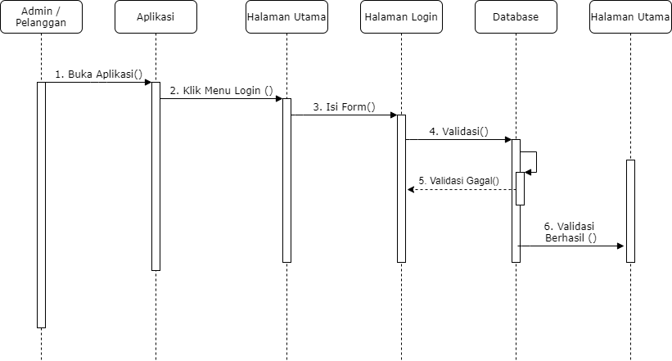

Gambar 5. Sequence Diagram Login.

#### 5.3.3.2 Sequence Diagram Register

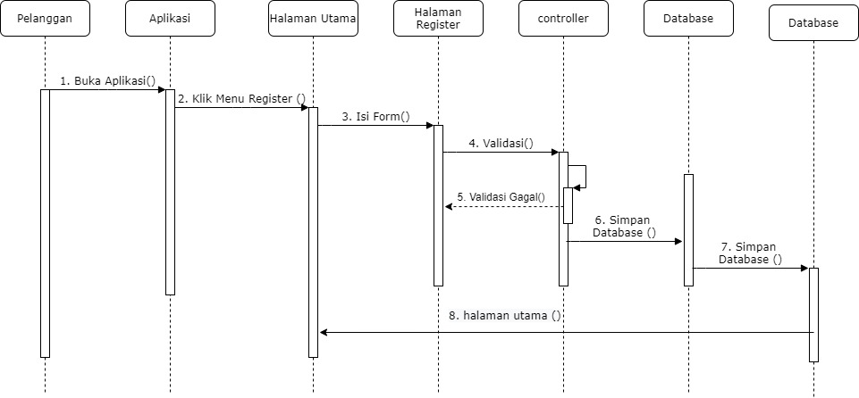

Gambar 5. Sequence Diagram Registe.

#### 5.3.3.3 Sequence Diagram Lihat Kendaraan

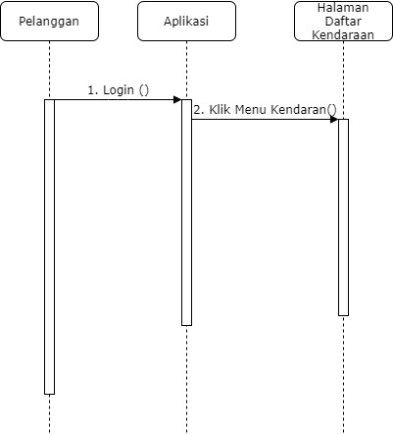

Gambar 5. Sequence Diagram Lihat Kendaraan.

#### 5.3.3.4 Sequence Diagram Beli Kendaraan

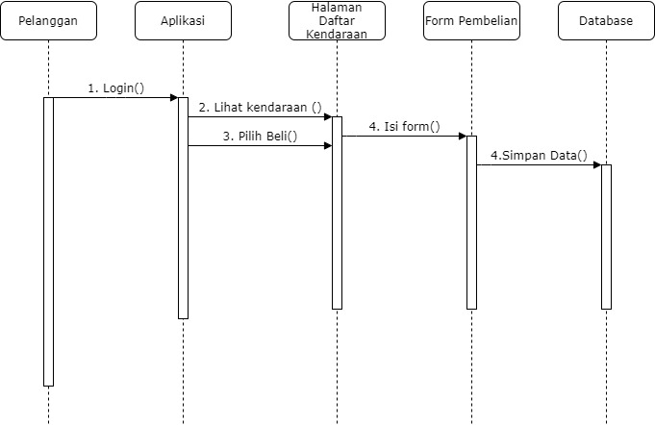

Gambar 5. Sequence Diagram Beli Kendaraan

#### 5.3.3.5 Sequence Diagram Upload Pembayaran

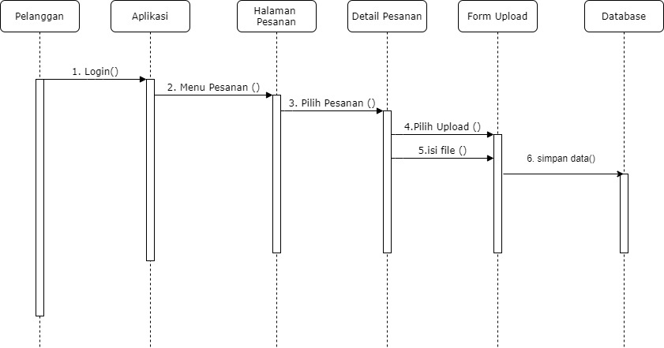

Gambar 5. Sequence Diagram Upload Pembayaran

### 5.3.4 Class Diagram

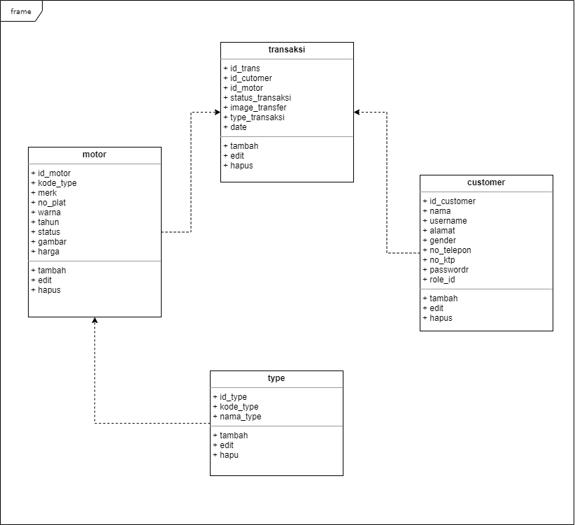

Gambar 5. Class Diagram

# BAB VI KESIMPULAN DAN SARAN

## 6.1 Kesimpulan

Berdasarkan hasil penelitian ini, maka peneliti dapat mengambil kesimpulan bahwa:

1. Aplikasi penjualan kendaraan bermotor ini membantu perusahaan dalam meningkatkan penjualan perusahaan dan membantu karyawan dalam melakukan pendataan kendaraan bermotor.
2. Aplikasi ini membantu masyarakat yang sedang ingin membeli kendaraaan bekas
3. Perancangan kebutuhan fungsional sistem informasi menggunakan metode *PIECES* membantu dalam mengevaluasi kebutuhan sistem yang dihasilkan, agar sesuai dengan prioritas kebutuhan sistem perusahaan.

## 6.2 Saran

Peneliti ingin memberikan beberapa saran untuk pengembangan sistem informasi ini adalah sebagai berikut:

1. System dapat melakukan pembayaran otomatis dengan menggunakan bank sehingga tanpa harus pembeli melakukan upload bukti pembayaran
2. Pada system register diharapkan kedepannya memiliki system untuk memverifikasi email tersebut valid atau tidak dengan mengirim email konfirmasi